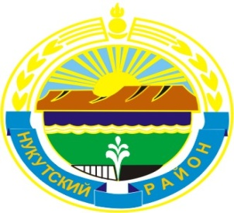

МУНИЦИПАЛЬНОЕ ОБРАЗОВАНИЕ
«НУКУТСКИЙ РАЙОН»

АДМИНИСТРАЦИЯ
МУНИЦИПАЛЬНОГО ОБРАЗОВАНИЯ
«НУКУТСКИЙ РАЙОН»

ПОСТАНОВЛЕНИЕ
от 13 декабря 2013 года № 662 п.Новонукутский

О проведении месячника качества и
безопасности пиротехнической продукции
на территории муниципального образования
«Нукутский район»

В целях обеспечения безопасности услуг, оказываемых в сфере розничной торговли, предотвращения травматизма людей, связанного с использованием некачественной пиротехнической продукции, в соответствии с Законом Российской Федерации от 7 февраля 1992 года № 2300-I «О защите прав потребителей», руководствуясь ст. 35 Устава муниципального образования «Нукутский район»:

- Провести на территории муниципального образования «Нукутский район» с 16 декабря 2013 года до 15 января 2014 года месячник качества и безопасности пиротехнической продукции: салютов, фейерверков, петард, хлопушек, бенгальских огней и т.п. (далее - месячник).

- Провести разъяснительную работу среди населения через средства массовой информации о мерах предосторожности использования пиротехнической продукции.

- Организовать совместно с органами внутренних дел проведение рейдов по пресечению торговли пиротехнической продукцией в не установленных органами местного самоуправления местах.

- Управлению экономического развития и труда Администрации муниципального образования «Нукутский район» (Суборова Т.П.) подвести итоги проведения месячника в срок до 17 января 2014 года.

- Опубликовать настоящее постановление в газете «Свет Октября» и разместить на официальном сайте муниципального образования «Нукутский район».

- Контроль за исполнением настоящего постановления возложить на первого заместителя мэра муниципального образования «Нукутский район» Т.Р. Акбашева.

Мэр С.Г. Гомбоев

Исполнила 13.12.2013 г. В.Г. Соколова

Согласовано:

Начальник Управления
экономического развития и труда
Администрации
муниципального образования
«Нукутский район» Т.П. Суборова

Начальник Юридического отдела
КУМИ муниципального образования
«Нукутский район» А.Т. Баертуев

Перечень получателей документа:

- Суборова Т.П.
- Соколова В.Г.

